Budżety jednostek samorządu terytorialnego w województwie małopolskim w 2022 r.
W 2022 r. dochody budżetów jednostek samorządu terytorialnego (JST) wyniosły 29784,1 mln zł, podczas gdy wydatki 31237,4 mln zł. W ujęciu rocznym dochody zwiększyły się o 0,5%, a wydatki o 10,3%. Rok budżetowy zamknął się deficytem wynoszącym 1453,2 mln zł, podczas gdy w 2021 r. odnotowano nadwyżkę w wysokości 1325,9 mln zł.
10,3%
Wzrost wydatków budżetów JST (r/r)
Dane prezentowane w opracowaniu dotyczą dochodów i wydatków jednostek samorządu terytorialnego w województwie małopolskim, tj. 179 gmin, 19 powiatów, 3 miast na prawach powiatu oraz województwa w 2022 r. Miasta na prawach powiatu realizują równocześnie zadania z zakresu działania gminy oraz powiatu i sporządzają jeden budżet, dlatego też dochody i wydatki gmin podane są bez dochodów i wydatków gmin mających również status miasta na prawach powiatu, natomiast dochody i wydatki miast na prawach powiatu podano łącznie z dochodami i wydatkami części gminnej i powiatowej.
Tablica 1. Dochody, wydatki i wynik budżetów jednostek samorządu terytorialnego w 2022 r.
Wyszczególnienie | Dochody | Wydatki | Wynik | Dochody | Wydatki
 | w milionach złotych |  |  | 2021=100
OGÓŁEM | 29784,1 | 31237,4 | -1453,2 | 100,5 | 110,3
Gminy | 15525,4 | 16007,9 | -482,6 | 98,3 | 110,3
Miasta na prawach powiatu | 8773,3 | 9699,5 | -926,1 | 99,1 | 107,7
Powiaty | 3345,4 | 3475,8 | -130,4 | 112,3 | 122,2
Województwo | 2140,0 | 2054,2 | 85,9 | 106,4 | 105,3
 | na 1 mieszkańca w zł |  |  | 2021=100
Gminy | 6360 | 6558 | -198 | 98,4 | 110,4
Miasta na prawach powiatu | 8880 | 9817 | -937 | 99,1 | 107,7
Powiaty | 1371 | 1424 | -53 | 112,4 | 122,3
Województwo | 624 | 599 | 25 | 106,4 | 105,4

Dochody budżetów jednostek samorządu terytorialnego
Dochody ogółem zwiększyły się o 0,5% w ujęciu rocznym
W 2022 r. dochody ogółem budżetów jednostek samorządu terytorialnego województwa małopolskiego wyniosły 29784,1 mln zł, co oznacza wzrost o 0,5% w relacji do roku poprzedniego. Dochody powiatów i województwa zwiększyły się odpowiednio o 12,3% i 6,4%, natomiast w gminach i miastach na prawach powiatu były mniejsze – o 1,7% i 0,9%.

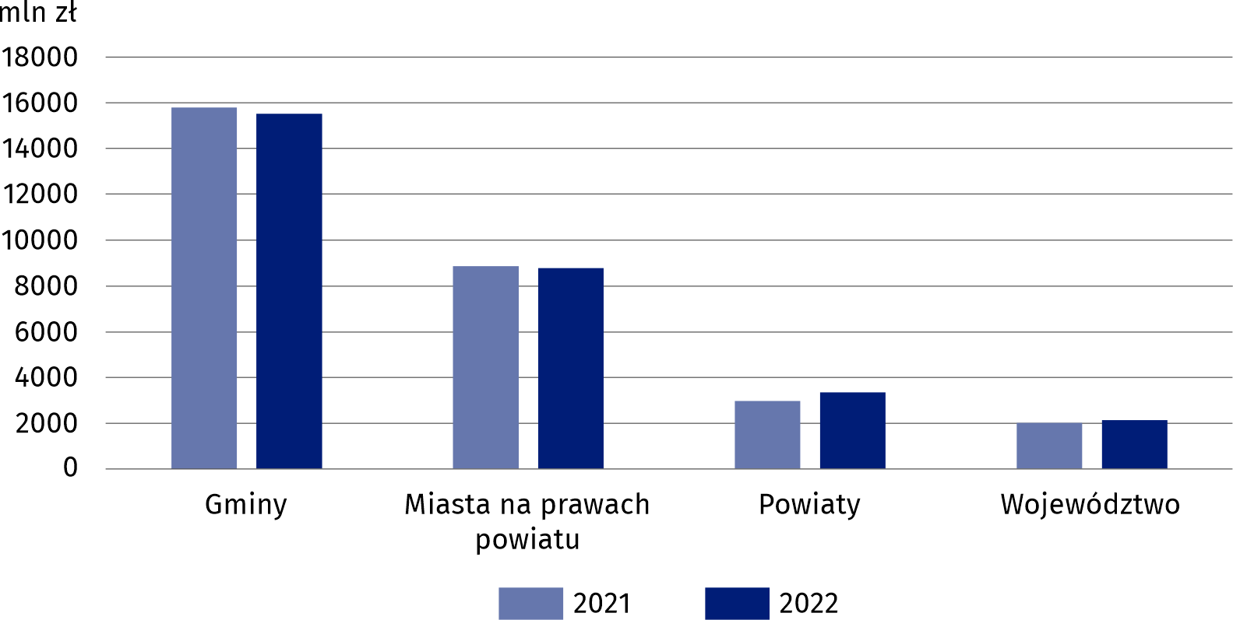
Wykres 1. Dochody budżetów jednostek samorządu terytorialnego według kategorii
W strukturze dochodów ogółem według rodzajów odnotowano zmiany względem roku poprzedniego. Zwiększył się udział dochodów własnych, będących głównym źródłem dochodów budżetów JST, natomiast zmniejszeniu uległ udział subwencji ogólnej oraz dotacji.

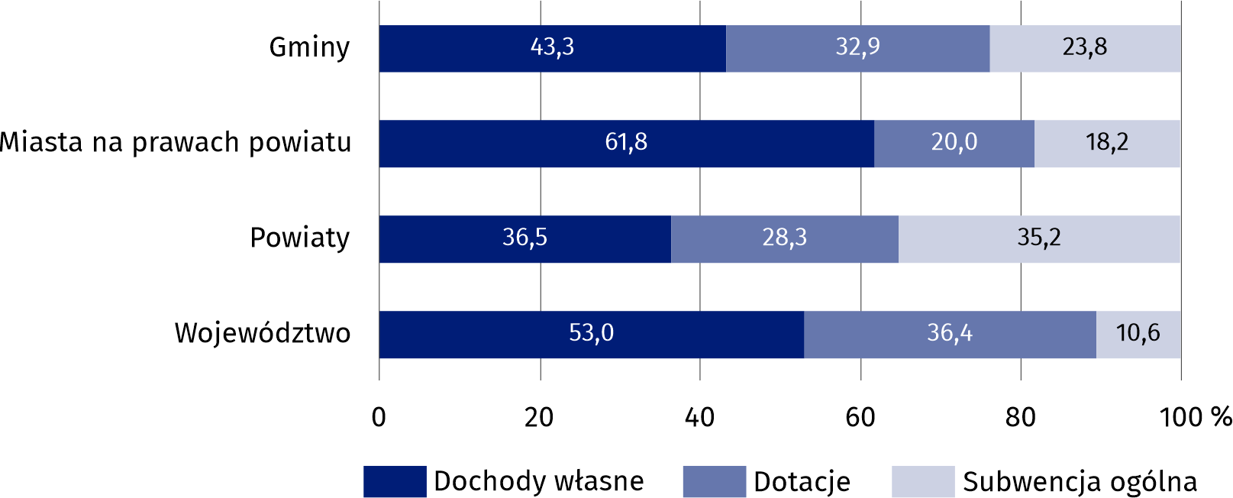
Wykres 2. Struktura dochodów budżetów jednostek samorządu terytorialnego według rodzajów w 2022 r.
W 2022 r. dochody własne wyniosły 14494,6 mln zł, co stanowiło 48,7% dochodów ogółem (o 3,8 p. proc. więcej niż rok wcześniej). Ich wartość zwiększyła się w ujęciu rocznym o 8,8%. Największy udział tej pozycji odnotowano w budżetach miast na prawach powiatu – 61,8%. W budżetach jednostek pozostałych kategorii udział ten był wyraźnie mniejszy i wyniósł 53,0% w województwie, 43,3% w gminach oraz 36,5% w powiatach.
Dochody własne stanowiły 48,7% ogółu dochodów
Dochody własne jednostek samorządu terytorialnego tworzą głównie wpływy z podatku dochodowego od osób fizycznych (PIT) oraz z podatku dochodowego od osób prawnych (CIT). W 2022 r. wpływy z PIT wyniosły 5802,5 mln zł, a wpływy z CIT 1158,9 mln zł, co stanowiło odpowiednio 40,0% i 8,0% dochodów własnych (rok wcześniej odpowiednio 41,3% i 8,4%). W strukturze dochodów własnych, dochody z podatku od osób fizycznych miały największy udział w budżetach powiatów – 55,2%, a z podatku od osób prawnych w budżecie województwa – 65,9%.

Oprócz dochodów własnych, w 2022 r. na rachunki JST wpłynęły dotacje w wysokości 8587,8 mln zł, w tym 1562,4 mln zł to dotacje z paragrafów 200 i 620 oraz 205 i 625 klasyfikacji budżetowej. Kwota dotacji była o 0,5% mniejsza niż w 2021 r. Łącznie dotacje stanowiły 28,8% ogólnej kwoty dochodów (29,1% w 2021 r.), a ich udział wahał się od 20,0% w budżetach miast na prawach powiatu do 36,4% w budżecie województwa.
Jednostki samorządu terytorialnego otrzymały ponadto subwencję ogólną z budżetu państwa w wysokości 6701,7 mln zł, która stanowiła 22,5% ogólnej kwoty dochodów (26,0% rok wcześniej). W relacji do poprzedniego roku subwencja ogólna była mniejsza o 12,9%. Jej największą część (76,6%) stanowiła część oświatowa – 5131,9 mln zł. Subwencja ogólna miała największy udział w dochodach budżetów powiatów (35,2%), a najmniejszy w budżecie województwa (10,6%).
W strukturze dochodów JST według działów klasyfikacji budżetowej główną pozycją są „Dochody od osób prawnych, osób fizycznych i innych jednostek nieposiadających osobowości prawnej”. Z tego źródła w 2022 r. pochodziło 33,6% ogólnej kwoty dochodów (o 1,4 p. proc. więcej niż w roku poprzednim). Omawiane dochody największy udział miały w budżecie województwa (43,9%), a najmniejszy w budżetach powiatów (22,6%). Ważnym źródłem dochodów są także „Różne rozliczenia”, które stanowiły średnio 28,4% (od 19,2% w miastach na prawach powiatu do 39,1% w województwie). Ponadto znaczący udział miały dochody z działu „Rodzina” (średnio 9,3%, największy w budżetach gmin 13,3%).
Dochody jednostek poszczególnych szczebli samorządu terytorialnego w przeliczeniu na jednego mieszkańca znacznie różnią się między sobą. Przeciętna wartość tego wskaźnika dla gmin w 2022 r. wyniosła 6360 zł, tj. o 1,6% mniej niż w roku poprzednim. Podobnie jak rok wcześniej, najwyższe dochody per capita odnotowano w gminie Pałecznica (10199 zł). Najniższe dochody miała gmina Olkusz (5143 zł).
Z budżetów miast na prawach powiatu na jednego mieszkańca przypadało przeciętnie 8880 zł (o 0,9% mniej w ujęciu rocznym) – od 7881 zł w Tarnowie, przez 8996 zł w Krakowie do 9021 zł w Nowym Sączu.
Dochody ogółem budżetów powiatów w 2022 r. na jednego mieszkańca wyniosły średnio 1371 zł, tj. o 12,4% więcej niż rok wcześniej. Najwyższe odnotowano w powiecie miechowskim (2207 zł), a najniższe w wielickim (979 zł).
Ponadto na każdego mieszkańca z budżetu województwa przypadało przeciętnie 624 zł dochodów ogółem, tj. o 6,4% więcej niż w 2021 r.

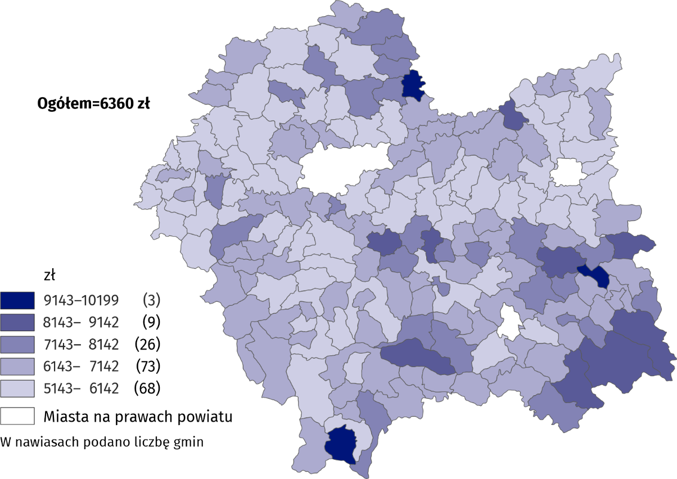
Mapa 1. Dochody budżetów gmin na 1 mieszkańca w 2022 r.

Wykres 3. Dochody budżetów miast na prawach powiatu na 1 mieszkańca w 2022 r.

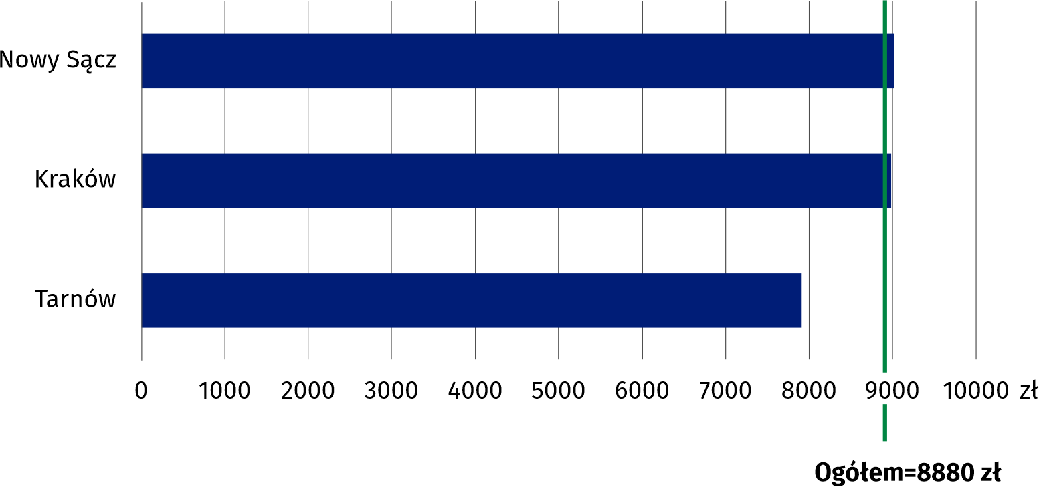

Mapa 2. Dochody budżetów powiatów na 1 mieszkańca w 2022 r.

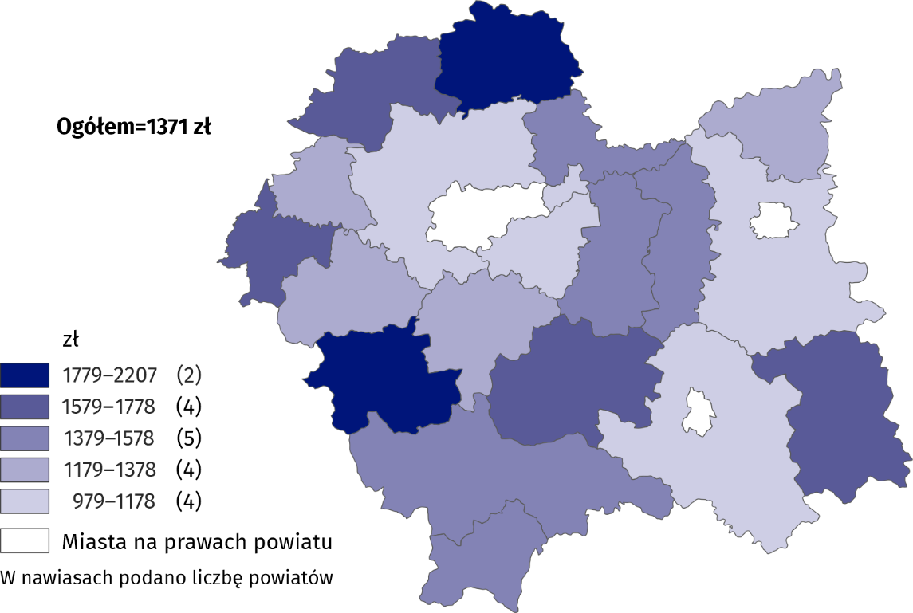

Wydatki budżetów jednostek samorządu terytorialnego
W 2022 r. wydatki ogółem jednostek samorządu terytorialnego wyniosły 31237,4 mln zł, co oznacza wzrost o 10,3% w ujęciu rocznym. Wydatki gmin stanowiły 51,2% wydatków ogółem, miast na prawach powiatu – 31,1%, powiatów – 11,1%, a województwa – 6,6%.
Wzrost wydatków w porównaniu z rokiem poprzednim wystąpił w budżetach jednostek wszystkich kategorii, przy czym największy odnotowano w budżetach powiatów – o 22,2%. W budżetach gmin wzrost wydatków wyniósł 10,3%, miast na prawach powiatu 7,7%, a w budżecie województwa 5,3%.

Wykres 4. Wydatki budżetów jednostek samorządu terytorialnego według kategorii

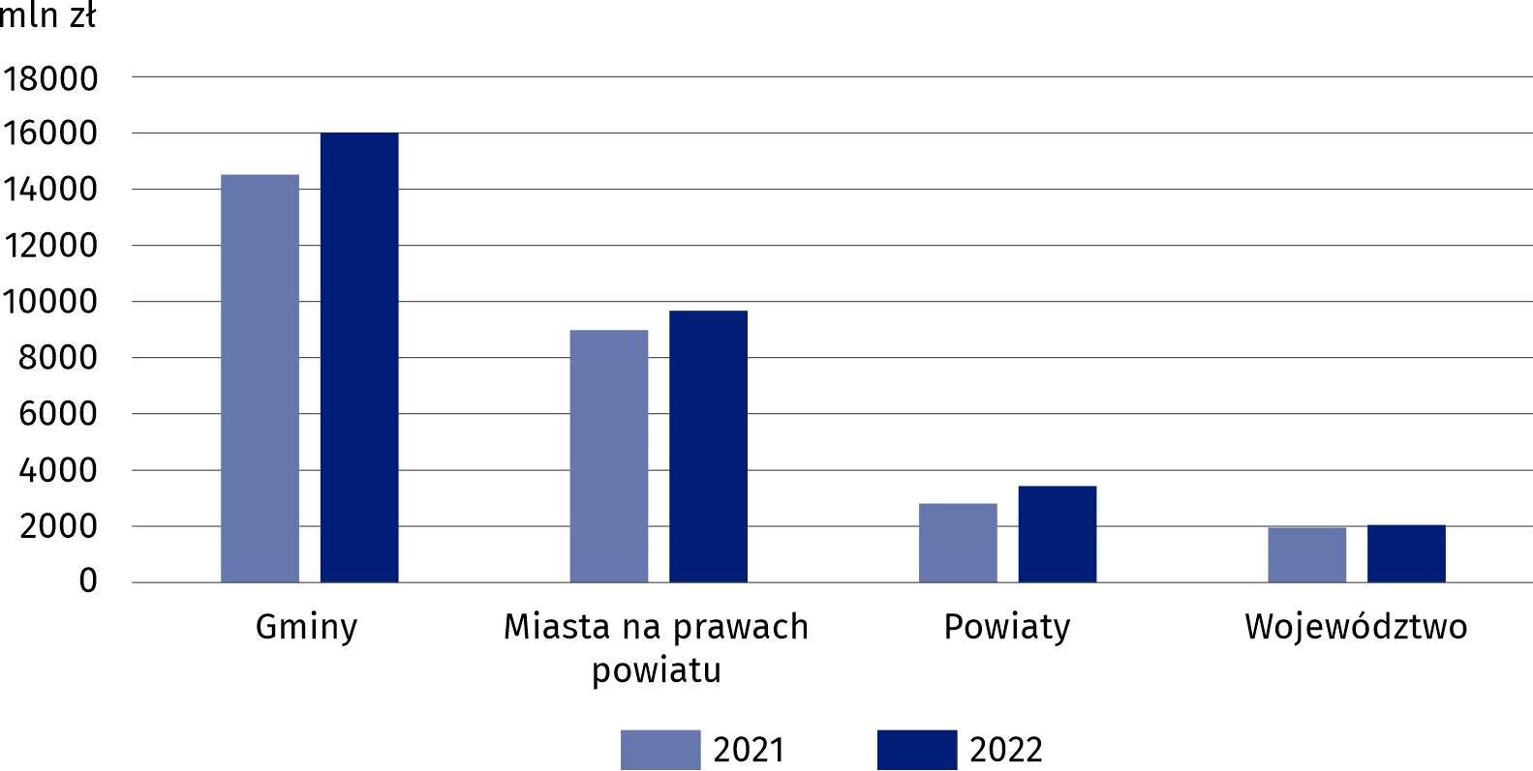

Głównym obciążeniem dla budżetów jednostek samorządu terytorialnego są wydatki bieżące – w 2022 r. wyniosły one 25449,9 mln zł, co stanowiło 81,5% wydatków ogółem. Z tej kwoty najwięcej przeznaczono na wynagrodzenia wraz z pochodnymi (9832,4 mln zł, tj. 38,6%). Znaczący udział w strukturze wydatków bieżących miały także wydatki na zakup materiałów i usług (6324,7 mln zł, tj. 24,9%) oraz świadczenia na rzecz osób fizycznych (4727,7 mln zł, tj. 18,6%).
Wydatki bieżące stanowiły 81,5% ogólnej kwoty wydatków
Z analizy struktury wydatków według rodzajów dla poszczególnych szczebli jednostek samorządu terytorialnego wynika, że w 2022 r. największy udział wydatków bieżących odnotowano w budżetach miast na prawach powiatu (84,2%), natomiast najmniejszy w budżecie województwa (65,9%). Na wynagrodzenia i pochodne od wynagrodzeń zdecydowanie najwięcej wydano z budżetów powiatów (44,9% wydatków ogółem), a najmniej z budżetu województwa (16,6%). Zakup materiałów i usług stanowił największe obciążenie dla budżetów miast na prawach powiatu (24,9% wydatków ogółem), a najmniejsze dla budżetu województwa (9,6%). Świadczenia na rzecz osób fizycznych największy udział miały w wydatkach budżetów gmin (23,1%), podczas gdy w powiatach stanowiły jedynie 2,2% wydatków ogółem. Ponadto w budżecie województwa istotną pozycją po stronie wydatków bieżących były dotacje (31,9%). Dla porównania, ten rodzaj wydatków stanowił tylko 6,6% ogólnej kwoty wydatków gmin.
Dynamika wydatków majątkowych była większa niż wydatków bieżących
Wydatki bieżące JST zwiększyły się w ciągu roku o 9,3%, przy czym największy wzrost odnotowano w budżecie województwa (o 26,3%).
Wydatki majątkowe jednostek samorządu terytorialnego w 2022 r. wyniosły 5787,4 mln zł i były o 15,0% większe w skali roku. Niemal całość tej kwoty (93,2%) stanowiły wydatki inwestycyjne, które osiągnęły wartość 5391,6 mln zł. Największy udział wydatków inwestycyjnych odnotowano w budżecie samorządu województwa (33,0% wydatków ogółem), a najmniejszy w budżetach miast na prawach powiatu (13,0%), przy średniej dla wszystkich JST wynoszącej 17,3%.
JST największe wydatki ponosiły w dziale „Oświata i wychowanie”
W strukturze wydatków jednostek samorządu terytorialnego według działów klasyfikacji budżetowej w 2022 r., tak jak i w latach ubiegłych, największy udział miała „Oświata i wychowanie” (28,7%). Dużym udziałem w wydatkach ogółem charakteryzowały się ponadto działy „Transport i łączność” (13,7%) oraz „Rodzina” (9,8%). Wydatki w działach „Oświata i wychowanie” oraz „Rodzina” były największym obciążeniem dla budżetów gmin (stanowiły odpowiednio 31,4% oraz 13,5% ich wydatków ogółem), a wydatki w dziale „Transport i łączność” – dla budżetu województwa (33,1%).

Tablica 2. Wydatki budżetów jednostek samorządu terytorialnego według działów w 2022 r.
Wyszczególnienie | Ogółem | Gminy | Miasta na prawach powiatu | Powiaty | Województwo
Wyszczególnienie | w milionach złotych
OGÓŁEM | 31237,4 | 16007,9 | 9699,5 | 3475,8 | 2054,2
w tym:
Rolnictwo i łowiectwo | 500,7 | 425,8 | 0,8 | 20,9 | 53,1
Transport i łączność | 4291,2 | 1352,7 | 1694,0 | 563,7 | 680,8
Gospodarka mieszkaniowa | 806,1 | 419,5 | 355,6 | 28,3 | 2,7
Administracja publiczna | 2584,5 | 1285,8 | 655,1 | 391,3 | 252,2
Bezpieczeństwo publiczne i ochrona przeciwpożarowa | 1108,3 | 299,7 | 348,5 | 444,2 | 16,0
Oświata i wychowanie | 8955,4 | 5028,2 | 2795,1 | 1035,1 | 97,0
Ochrona zdrowia | 497,1 | 86,3 | 83,4 | 93,6 | 233,8
Pomoc społeczna | 1803,9 | 859,3 | 593,1 | 310,4 | 41,1
Pozostałe zadania w zakresie polityki społecznej | 1653,9 | 1254,0 | 145,2 | 106,7 | 148,0
Edukacyjna opieka wychowawcza | 492,4 | 47,9 | 234,7 | 191,4 | 18,5
Rodzina | 3064,2 | 2155,6 | 797,8 | 105,2 | 5,5
Gospodarka komunalna i ochrona środowiska | 2487,6 | 1569,0 | 878,0 | 9,5 | 31,1
Kultura i ochrona dziedzictwa narodowego | 1130,9 | 445,4 | 372,7 | 12,7 | 300,1
Kultura fizyczna | 700,3 | 380,0 | 235,3 | 30,1 | 54,9
W 2022 r. wydatki gmin w przeliczeniu na jednego mieszkańca wyniosły przeciętnie 6558 zł, tj. o 10,4% więcej w relacji do ub. roku. Największe wydatki poniosła gmina Ciężkowice (10338 zł), natomiast najmniejsze odnotowano w gminie Pleśna (5174 zł).
Przeciętne wydatki budżetów miast na prawach powiatu na jednego mieszkańca wyniosły 9817 zł i były o 7,7% większe niż w 2021 r. Wydatki per capita w Krakowie wyniosły 10033 zł, w Nowym Sączu 9659 zł, a w Tarnowie 8283 zł.
Wydatki ogółem budżetów powiatów wyniosły średnio 1424 zł na jednego mieszkańca, co oznacza wzrost o 22,3% w ujęciu rocznym. Najwyższe wydatki odnotowano w powiecie miechowskim (2271 zł), a najniższe w wielickim (1119 zł).
Z budżetu województwa przeciętnie na jednego mieszkańca wydatkowano 599 zł, tj. o 5,4% więcej niż w 2021 r.

Mapa 3. Wydatki budżetów gmin na 1 mieszkańca w 2022 r.
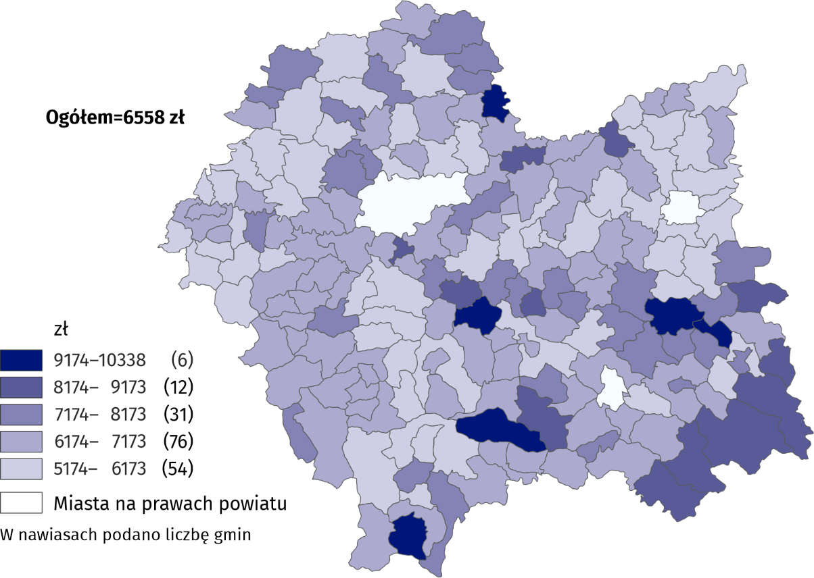

Wykres 5. Wydatki budżetów miast na prawach powiatu na 1 mieszkańca w 2022 r.
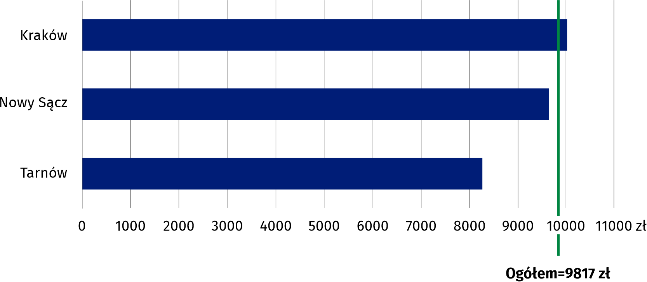

Mapa 4. Wydatki budżetów powiatów na 1 mieszkańca w 2022 r.
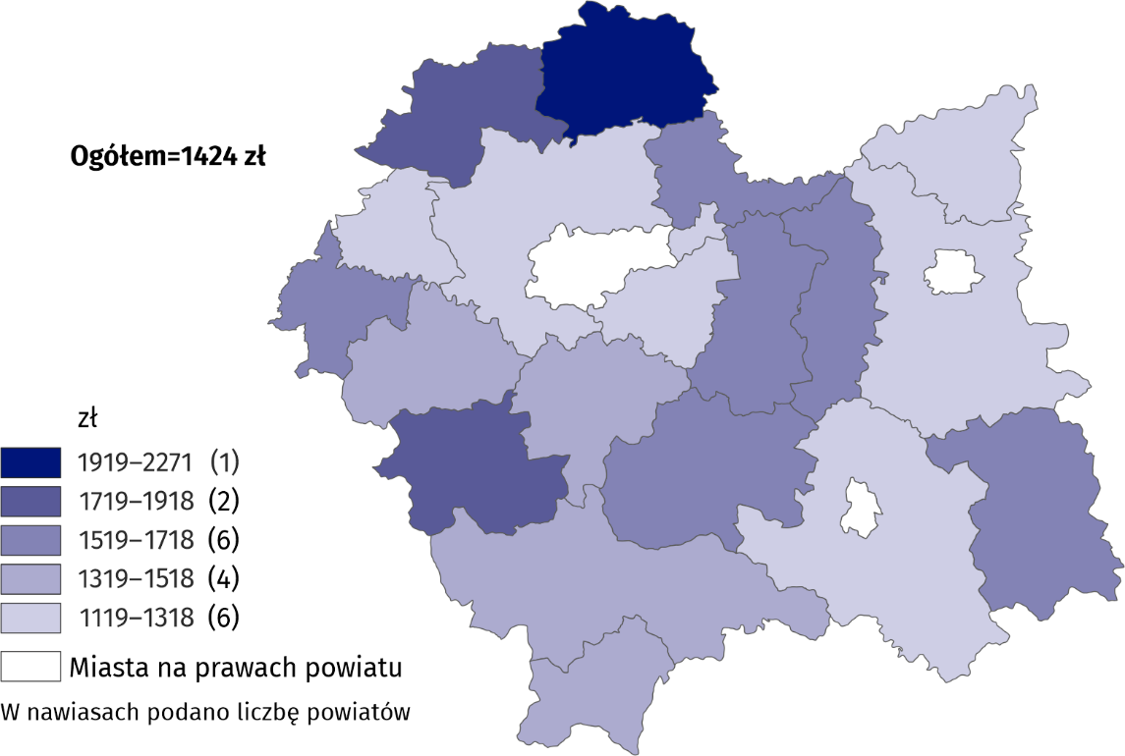

Wynik budżetów jednostek samorządu terytorialnego
Wynik budżetów JST był ujemny
W 2022 r. budżety jednostek samorządu terytorialnego województwa małopolskiego osiągnęły zbiorczo deficyt w wysokości 1453,2 mln zł (wobec nadwyżki wynoszącej 1325,9 mln zł w 2021 r.). Na tę kwotę złożył się przede wszystkim ujemny wynik budżetów miast na prawach powiatu (minus 926,1 mln zł), a w dalszej kolejności gmin (minus 482,6 mln zł) oraz powiatów (minus 130,4 mln zł). Nadwyżkę odnotowano jedynie w budżecie samorządu województwa (85,9 mln zł).
Relacja deficytu w budżetach jednostek samorządu terytorialnego do dochodów ogółem wyniosła 4,9% wobec nadwyżki wynoszącej 4,5% w 2021 r. W miastach na prawach powiatu relacja deficytu do dochodów ogółem wyniosła 10,6% (wobec deficytu rzędu 1,7% przed rokiem), w powiatach 3,9% (nadwyżka 4,5%), a w gminach 3,1% (nadwyżka 8,1%). W województwie relacja nadwyżki do dochodów ogółem osiągnęła poziom 4,0% (3,1%).
Deficyt budżetowy miało 65,3% ogólnej liczby JST
Spośród 202 istniejących w województwie jednostek samorządu terytorialnego w 132 (65,3%) odnotowano deficyt budżetowy. Dla 63 jednostek relacja deficytu do wykonanych dochodów nie przekroczyła 5%, natomiast w przypadku 6 jednostek wskaźnik ten był wyższy niż 15%. Z nadwyżką budżetową rok zakończyło 70 jednostek, przy czym w 15 przekroczyła ona 5% dochodów.

Wykres 6. Liczba jednostek samorządu terytorialnego według relacji wyniku budżetowego do dochodów ogółem w 2022 r.
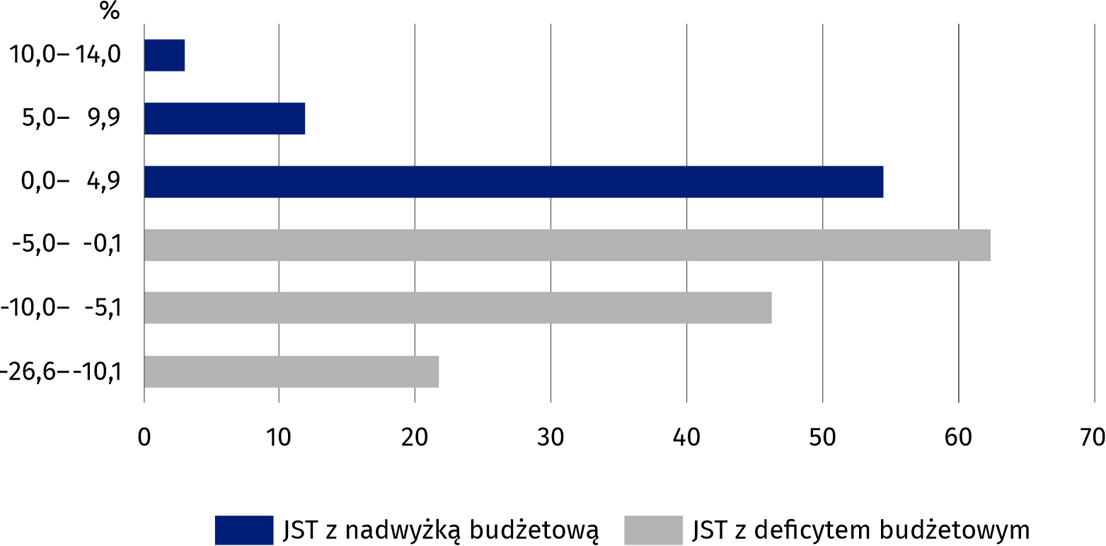
Spośród 179 gmin w województwie w 115 wydatki przekroczyły dochody, natomiast w 64 nie wydatkowano wszystkich środków budżetowych. Gminą, która osiągnęła największy – w stosunku do swoich dochodów – deficyt budżetowy, był Jodłownik (relacja 26,6%). Jednocześnie gminą z największą nadwyżką w budżecie były Wadowice, w których relacja wyniku do dochodów wyniosła 14,0%.
W 2022 r. wszystkie miasta na prawach powiatu odnotowały deficyt budżetowy. W Krakowie wyniósł on 11,5% ogólnej kwoty dochodów, w Nowym Sączu 7,1%, a w Tarnowie 5,1%.
Wśród 19 powiatów w województwie 14 miało deficyt budżetowy, a 5 nadwyżkę. Największy deficyt budżetowy odnotował powiat wielicki (14,2% ogólnej kwoty dochodów), a największa nadwyżka wystąpiła w budżecie powiatu dąbrowskiego (5,0%).
W przypadku cytowania danych Głównego Urzędu Statystycznego prosimy o zamieszczenie informacji: „Źródło danych GUS”, a w przypadku publikowania obliczeń dokonanych na danych opublikowanych przez GUS prosimy o zamieszczenie informacji: „Opracowanie własne na podstawie danych GUS”.

Opracowanie merytoryczne:  Urząd Statystyczny w Krakowie  Dyrektor Agnieszka Szlubowska  Tel: 12 420 40 50 |  | Rozpowszechnianie:  Informatorium statystyczne  Tel: 12 361 01 51
  krakow.stat.gov.pl |   @Krakow_STAT |  |   @uskrk
Powiązane opracowania

Gospodarka finansowa jednostek samorządu terytorialnego 2021
Temat dostępny w bazach danych
Bank Danych Lokalnych – dziedzina Finanse publiczne
Ważniejsze pojęcia dostępne w słowniku
Budżet jednostki samorządu terytorialnego
Deficyt budżetowy
Dochody jednostek samorządu terytorialnego
Dochody własne jednostek samorządu terytorialnego
Dotacje celowe

Kategoria dotacji z paragrafów 200 i 620 oraz 205 i 625 obejmuje dotacje celowe przekazane w ramach programów finansowanych z udziałem środków europejskich oraz innych środków zagranicznych niepodlegających zwrotowi lub płatności w ramach budżetu środków europejskich.

